תאריך עברי ט"ו בטבט
תאריך לועזי 13/01/16

מבחן בסייבר כיתה יא' מחצית א'

חומר ונושאי המבחן: מודל השכבות + שכבת האפליקציה
משך הבחינה: 150 דקות הארכת זמן: 45 דקות
המבחן הוא אישי.
חומר עזר:
- מחשב אישי
- חומרי לימוד
- חיבור אינטרנט
- אין להשתמש בשום תוכנת מסרים/מייל/שיתוף קבצים
- אסור להעביר שום דבר מאחד לשני או לחבר טלפוני.
בסוף המבחן יש להעלות למודל/לשלוח אלי למייל את קובץ המבחן ואת קובץ התכנית מהחלק השלישי של המבחן.
המבחן מכיל שני קבצים:
- קובץ עם שאלות הבחינה (קובץ זה)
- קובץ Galactic-Empire.pcapng אשר נפתח עם תוכנת wireshark
המבחן כולל שלושה פרקים:
- בפרק הראשון יש לענות על 6 מתוך 9 השאלות – 30 נקודות
- פרק השני יש לענות על כל השאלות – 25 נקודות
- בפרק השלישי יש לכתוב תכנית – 45 נקודות
יש לענות במקום המוקצה לפתרון.
יש להגיש את טופס הבחינה ואת קובץ התוכנית מהחלק השלישי.

שם התלמיד/ה:______________________

חלק ראשון – 30 נקודות
פתרו 6 מתוך 9 השאלות בחלק זה.

בחלק זה עליכם לענות על 6 מתוך 9 השאלות 1-9. בכל שאלה עליכם לבחור את התשובה הנכונה.
כל שאלה 5 נקודות.

- בשל firewall תכנת הלקוח לא מצליחה להתחבר לשרת. מה תהיה תוצאת הקוד הבא:
def connect(my_socket, server_address):
try:
my_socket.connect(server_address)
except socket.error as err:
print “Could not connect to server “ + str(err)

  - התכנית תתקע לנצח בפקודה connect() האפשרות היחידה לעצור תהיה ע"י הפסקת הריצה
  - תמיד תיזרק באופן מידי שגיאת exception
  - אף תשובה אינה נכונה
  - התכנית תחכה timeout מסוים ואז תזרוק exception

- נניח שנרצה לבדוק כמה hops עברתי כדי להגיע לאתר מסוים. באיזה כלי עלי להשתמש?
  - tracert (traceroute)
  - ping
  - netstat
  - nslookup

- איזו אפליקציה אינה שרת?
  - gmail
  - chrome browser
  - facebook
  - tweeter

- אינכם מצליחים להתחבר לשרת בכתובת 192.168.12.15 על פורט 20003. באיזה כלי תשתמשו על מנת לוודא שאתם יכולים להתחבר לפורט?
  - netstat 192.168.12.15 20003
  - tracert 192.168.12.15 20003
  - nslookup 192.168.12.15 20003
  - telnet 192.168.12.15 20003

- בהודעת HTTP מופיע ה header –
Content-length: 4562
איזו סוג של הודעת HTTP ההודעה אינה יכולה להיות?
  - GET
  - POST
  - RESPONSE
  - אי אפשר לדעת

- נתון הפלט הבא של netstat.
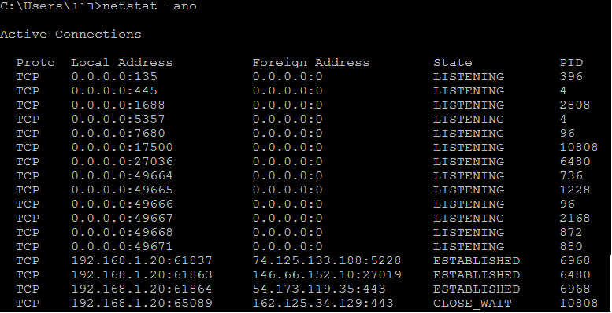
מה ניתן להגיד על פורט 27019?
  - לא ניתן להגיד כלום
  - הוא פתוח במחשב מרוחק ומחובר לפורט 61863 על המחשב המקומי.
  - המחשב המקומי מאזין עליו
  - הוא פתוח במחשב המקומי ומחובר לפורט 61863 על מחשב מרוחק.

- נתון הפלט הבא של tracert:
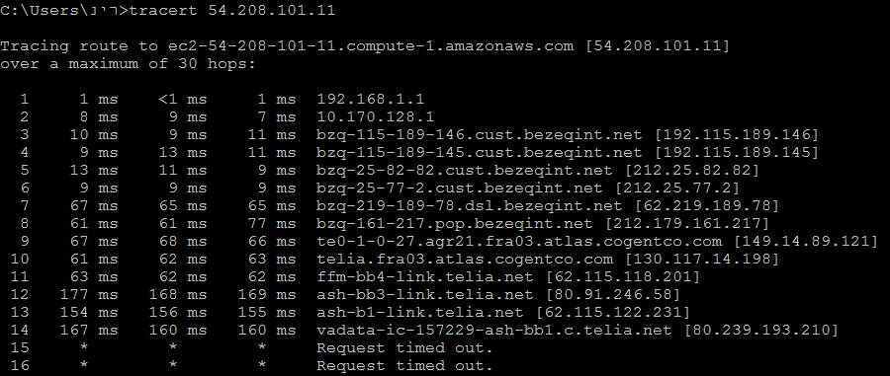
לאיזה ספק אינטרנט מחובר המחשב?
  - לא ניתן לדעת
  - נטוויזן
  - בזק בין-לאומי
  - אמזון

- מה ההבדל בין כתובת ה IP שמשיגים בעזרת ipconfig לכתובת שמשיגים בעזרת האתר https://www.whatismyip.com?
  - שניהם מחזירים את אותה כתובת.
  - Ipconfig מחזיר את כתובת הנתב (router) ואילו https://www.whatismyip.com מחזיר את הכתובת ברשת הפנימית.
  - Ipconfig מחזיר את הכתובת ברשת הפנימית ואילו https://www.whatismyip.com מחזיר את כתובת הנתב (router).
  - Ipconfig מחזיר את הכתובת ברשת הפנימית ואילו https://www.whatismyip.com מחזיר את כתובת האתר whatismyip.com.

- נתון הפלט הבא של nslookup:
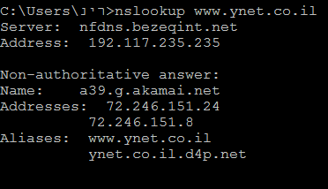
מה הכתובת של www.ynet.co.il?
  - 72.246.151.24
  - 72.246.151.8
  - 192.117.235.235
  - תשובות א' ו ב'

חלק שני
25 נקודות.
השאלות הבאות המתייחסות לקובץ Galactic-Empire.pcapng

בפשיטה של כוחות המורדים בפיקודו של לוק סקייווקר על כוחות ה סית', נמצא מחשב מסוג לא
מוכר (ראה תמונה).
הנסיכה ליאה, מפקדת כוחות המורדים, הציע ללוק להביא לכם את המחשב, אולי אתם תצליחו להציל ממנו מידע שימושי.
על המחשב נמצא קובץ בודד בשם Galactic-Empire.pcapng, פתחו את הקובץ ועזרו ללוק, ליאה ושאר המורדים במלחמתם נגד הסית'.
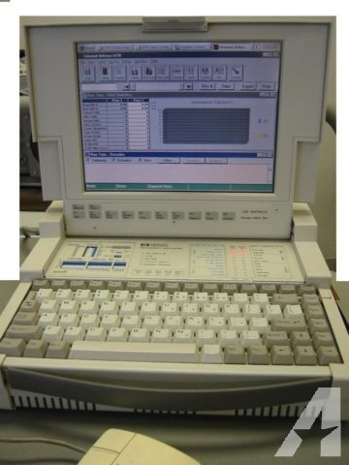

ענו על השאלות הבאות (5 נקודות כל שאלה)
- מה כתובת השרת ומה כתובת הלקוח?
כתובת השרת:____________ כתובת הלקוח:____________

- מה פורט השרת ומה פורט הלקוח?
פורט השרת:____________ פורט הלקוח:____________

- איזה סוג של הודעות HTTP שלח הלקוח?

- כיצד האימפריה הגלקטית אבטחה את ההודעות והאם זה מספיק?

- על איזה אירוע דנים בתקשורת ולמתי הוא מתוכנן?

חלק שלישי
45 נקודות.
עליכם לכתוב תכנית ב python, אשר תשלח הודעת http GET ל

http://ip-address:port/randevus?name=YOUR_NAME

כאשר YOUR_NAME הינו השם המלא שלכם (בין השם הפרטי לשם משפחה יש קו תחתי '_') והכתובת והפורט הם אלו המופיעים על הלוח.
על הבקשה להכיל authorization header עם הסיסמה darth-vader.
Authorization: darth-vader

התגובה (תגובת HTTP) שתוחזר לכם מהשרת תכלול מספר פורט (אשר יועבר בגוף התגובה – body).

עליכם להיות מוכנים להאזנה על הפורט עד שתי שניות מרגע קבלת ההודעה.

על התכנית לקבל הודעה אחת, להדפיס אותה ולצאת.

טיפים:
- תעבדו עם pycharm.
- תעזרו ב break points ע"מ לראות מה התגובה שאתם מקבלים מהשרת.
- תעזרו במבנה הודעת HTTP כדי לקרוא נכונה את התגובה (שימו לב לתווים המפרידים בין חלקי ההודעה ול headers סטנדרטים)

בהצלחה ☺

ניר דוויק
אמיר שפיגל

